Тема: «Здания и места в городе. Описание пути»
Цели:
- Развитие навыков чтения поэтического произведения «Мой город» («Meine Stadt»).
- Активизация лексики по теме «Город» в речи.
- Развитие навыков монологической и диалогической речи.
Ход занятия
1. Приветствие
Lehrer: Guten Tag!
- Setzt euch.Wir beginnen unseren Deutschunterricht.
- Der wie vielte ist heute?
-Welcher Wochentag ist heute?
-Wer fehlt heute?
Und jetzt schaut an die Tafel und sagt, wie heißt das Thema der heutigen Stunde?
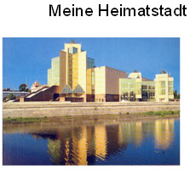
Schüler: Das Thema der heutigen Stunde heißt „Meine Heimatstadt. Die Städte, die wir schon kennen“.
2. Организационный момент
Lehrer:In unseren Stunden haben wir über deutsche, schweizerische und russische Städte gelesen und gesprochen. Über welche Städte haben wir gelesen?
Schüler :Wir haben über Hamburg, Berlin, Frankfurt am Main, Köln, Leipzig,Weimar, Dresden, Nürnberg, Wien, Bern und Moskau gesprochen.
Lehrer:Und heute sprechen wir über unsere Heimatstadt. Wie heißt unsere Heimatstadt?
Schüler : Unsere Heimatstadt heißt Tscheljabinsk.
Lehrer:Heute in der Stunde machen wir eine Stadtrundfahrt durch Tscheljabinsk und besuchen ein Reisebüro.
3. Фонетическая зарядка
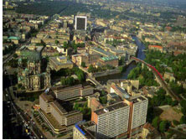
Lehrer:Aber zuerst schaut bitte auf das Foto an.
Lehrer: Was sehen wir hier? (eine Stadt).
Schüler :Wir sehen eine Stadt.
Lehrer:Ist das eine Großstadt oder eine Kleinstadt?
Schüler :Ich meine, das ist eine...
Lehrer:Wie meint ihr, wo liegt diese Stadt?
Schüler :Ich meine, diese Stadt liegt...
Lehrer:Was für ein Gedicht können wir unter dem Foto lesen?
Lehrer: Erinnern wir uns an dieses schöne Gedicht
Lehrer: Stellt fehlende Wörter ein!
(Прочтите стихотворение, вставьте пропущенные слова).
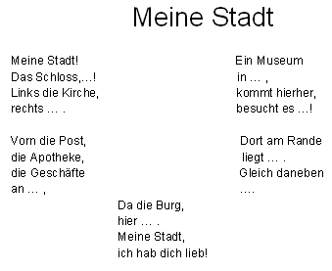
Lehrer: Wer kann das Gedicht ausdrucksvoll vorlesen?
Lehrer:Heute lesen wir noch ein Gedicht 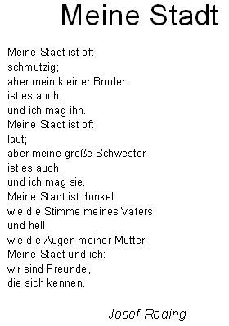
Lehrer: Hat das Gedicht gefallen?
Lehrer:Wer möchte das Gedicht ausdrucksvoll vorlesen? (Выразительное чтение стихотворения).
4. Работа над монологическим высказыванием «Мой родной город» („Meine Heimatstadt“)
Und jetzt machen wir eine Stadtrundfahrt durch Tscheljabinsk. Wer möchte Stadtführer (Stadtführerin) sein?
Meine Heimatstadt heißt Tscheljabinsk.
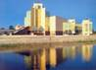
Tscheljabinsk liegt an beiden Ufern des Flusses Miass.
Tscheljabinsk wurde im Jahre 1736 gegründet.
Am 13.September feiern wir den Geburtstag unserer Stadt.
Aus einer kleiner Festung wurde Tscheljabinsk zu einer großen und schönen Stadt.
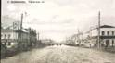
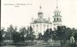
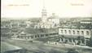
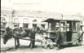
In Tscheljabinsk gibt es viele schöne Straßen, Kirchen, Parks, Grünanlagen, viele Denkmäler.
Sie gehören zu den Sehenswürdigkeiten der Stadt.
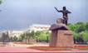
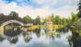
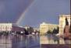
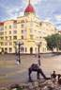
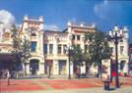
Die Straßen der Stadt sind verschieden.
Einige sind lang und breit, andere sind kurz und eng.
Eine der schönsten Straßen der Stadt ist die Kirov-Straße.
Das ist eine Fußgängerzone.
Meine Stadt ist auch eine Kulturstadt.
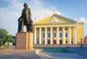
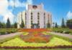
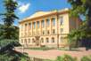
Man kann in Tscheljabinsk Theater, Bibliotheken, die Gemäldegalerie besuchen.
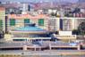
Die Kinder besuchen gern den Zoo und den Zirkus.
Ich liebe meine Heimatstadt.
5. Выполнение лексического упражнения по теме «Мой родной город»
Lehrer: Jetzt machen wir lexische Übung. Sehen wir, wie ihr aufmerksam wart:
(заполнить пропуски, опираясь на выше предложенное монологическое высказывание)
- Meine Heimatstadt heißt ... .
- Tscheljabinsk liegt an beiden Ufern ... .
- Tscheljabinsk wurde im Jahre ... gegründet.
- Die Straßen der Stadt sind ... .
- Man kann in Tscheljabinsk ..., ..., ..., besuchen.
- Die Kinder besuchen gern ... und ... .
6. Ролевая игра «В бюро путешествий»
Lehrer: Und jetzt besuchen wir ein Reisebüro.
Angestellte:Guten Tag!
Besucher:Tag!
Angestellte:Wie geht es Ihnen?
Besucher: Danke, gut.
Angestellte:Kann ich Ihnen helfen?
Besucher:Ja,gerne.Ich fahre nach Russland.Ich möchte Südural besuchen.Mann nennt Südural „russische Schweiz“.
Angestellte:Ja, das stimmt. Touristen aus Deutschland besuchen jetzt Russland gern. Das ist nicht teuer. Mann kann sich gut erholen.
Besucher:Welche Städte empfehlen Sie mir zu besuchen?
Angestellte:Ich rate Ihnen Jekaterinenburg, Tscheljabinsk und Miass zu besuchen.
Besucher: Tscheljabinsk? Was für eine Stadt ist das?
Angestellte:Das ist eine Großstadt. Sie liegt in der malerischen Gegend: grüne Wälder, blaue Seen, kleine Flüsse.
Besucher:Nur schöne Natur?
Angestellte: Nein, in Tscheljabinsk gibt es viele Sehenswürdigkeiten: viele Denkmäler, schöne Straßen, historische Gebäude der russischen Baukunst. Mann kann die Gemäldegalerie besuchen.
Besucher:Und wohin kann man am Abend gehen?
Angestellte: Tscheljabinsk ist eine Kulturstadt. Es gibt dort 6 Theater, viele moderne Kinohäüser, den Orgelsaal.
Besucher: Ich möchte unbedingt russische Küche probieren.
Angestellte:Oh, im Zentrum der Stadt befinden sich nicht nur russische Restaurants, es gibt auch viele kleine gemütliche Cafes, wo kann man gut und billig essen.
Besucher:Gut, ich denke nach. Aufwiedersehen!
Angestellte: Aufwiedersehen!
Lehrer: Ihr habt gut geanwortet. Das war gute Werbung unserer Stadt.
7. Проведение лингвострановедческой игры « Städte, die wir schon kennen»
Lehrer:Und jetzt prüfen wir, wie gut ihr andere Städte kennt! (дети делятся на две команды) An der Tafel sind verschiedene Wörter. Machen wir zwei Spalten und ordnen diese Wörter:
(располагают слова в два столбика)
Задание 1
развернуть таблицу
Köln | der weltbekannte Dom  das Römisch-Germanische Museum  das Wallraf-Richartz-Museum
Berlin | das Branderburger Tor  der Kurfürstendamm  Rotes Rathaus  Unter den Linden
Hamburg | der wichtigste Hafen Deutschlands  der Reeperbahn
Frankfurt am Main | „das deutsche Chicago “
Wien | die Stadt „an der blauen Donau“  der Stephansdom
развернуть таблицу
Задание 2:
развернуть таблицу
Leipzig | die Stadt des Buches  die Messestadt
Nürnberg | die zweitgrößte Stadt Bayerns  das Verkehrsmuseum  das Spielzeugmuseum  das Dürerhaus
Dresden | das Elbflorenz  der Zwinger  die Semper-Oper
Weimar | die Stadt der deutschen Klassik  Goethe-und Schiller-Stadt
Moskau | der Kreml  der Hafen der fünf Meere  die Tretjakow-Galerie
развернуть таблицу
Lehrer:Und jetzt erzählt nach dem Muster über die Sehenswürdigkeiten dieser Städte:
(учащиеся по образцу составляют микро-рассказы о названных городах)
Muster: 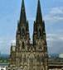
Köln ist eine deutsche Stadt.
Köln liegt im Westen Deutschlands.
Köln liegt am Rhein.
Das ist eine Großstadt.
Alle Touristen besuchen gern den weltbekannten Dom, das Römisch-Germanische Museum,das Wallraf-Richartz-Museum.
Man nennt Köln eine der schönsten Städte Europas.
Schüler 1:
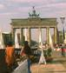
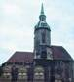
Berlin ist eine deutsche Stadt.
Berlin ist die Hauptstadt Deutschlands.
Berlin liegt im Osten Deutschlands.
Berlin liegt an beiden Ufern der Spree.
Das ist eine Großstadt.
Alle Touristen besuchen gern das Branderburger Tor, Rotes Rathaus, den Tiergarten.
Die schönsten Strassen der Stadt sind „Unter den Linden“ und der Kurfürstendamm.
Man nennt Berlin eine der schönsten Städte Europas.
Schüler 2:
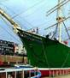
Hamburg ist eine deutsche Stadt.
Hamburg liegt im Norden Deutschlands an der Elbe.
Das ist eine Großstadt.
Alle Touristen besuchen gern den Reeperbahn.
Hamburg ist der wichtigste Hafen Deutschlands.
Schüler 3:
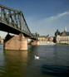
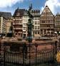
Frankfurt am Main ist eine deutsche Stadt.
Frankfurt am Main liegt im Zentrum Deutschlands.
Das ist eine Großstadt.
Man nennt Frankfurt am Main „das deutsche Chicago “.
Schüler 4:
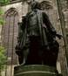
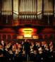
Leipzig ist eine deutsche Stadt.
Leipzig liegt im Osten Deutschlands.
Das ist eine Großstadt.
Alle Touristen besuchen gern die Thomanerkirche.
Man nennt Leipzig die Stadt des Buches und die Messestadt.
Schüler 5:
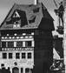
Nürnberg ist eine deutsche Stadt.
Nürnberg liegt im Süden Deutschlands.
Das ist eine Großstadt.
Man nennt Nürnberg die zweitgrößte Stadt Bayerns.
Alle Touristen besuchen gern das Verkehrsmuseum, das Dürerhaus und das Spielzeugmuseum.
Schüler 6:
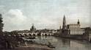
Dresden ist eine deutsche Stadt.
Dresden liegt im Osten Deutschlands.
Dresden liegt an der Elbe.
Das ist eine Großstadt.
Alle Touristen besuchen gern die Dresdener Gemäldegalerie, den Zwinger, die Semper-Oper und Schloss Pillnitz.
Man nennt Dresden das Elbflorenz.
Schüler 7:
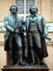
Weimar ist eine deutsche Stadt.
Weimar liegt im Zentrum Deutschlands.
Das ist eine Großstadt.
Alle Touristen besuchen gern das Goethe-und Schiller-Denkmal.
Man nennt Weimar die Stadt der deutschen Klassik und Goethe-und Schiller-Stadt.
Schüler 8:
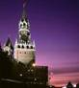
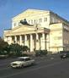
Moskau ist eine russische Stadt.
Moskau ist die Hauptstadt Russlands.
Moskau liegt im Zentrum unseres Landes.
Moskau liegt an der Moskwa.
Das ist eine Großstadt.
Alle Touristen besuchen gern den Kreml, die Tretjakow-Galerie, das Bolschoi-Theater, das Historische Museum.
Man nennt Moskau „das Herz Russlands“.
Schüler 9:
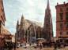
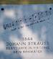
Wien ist eine österreichische Stadt.
Wien ist die Hauptstadt Österreiches.
Wien liegt im Zentrum des Landes.
Wien liegt an der Donau.
Das ist eine Großstadt.
Alle Touristen besuchen gern den Stephansdom, das Mozarthaus, das Burgtheater, das Kunsthistorische Museum.
Man nennt Wien „die Stadt an der blauen Donau“ und die Stadt der Musik.
Schüler 10:
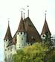
Bern ist eine schweizerische Stadt.
Bern ist die Hauptstadt der Schweiz.
Bern liegt im Westen des Landes.
Das ist eine Großstadt.
Alle Touristen besuchen gern schweizerisches Schützenmuseum, Einstein-museum, das Burgtheater, Naturhistorisches Museum, Kunsthalle.
8. Подведение итогов
Lehrer:Heute in der Stunde haben wir viel gearbeitet. Was haben wir gemacht? Wir haben Gedichte „Meine Stadt“ gelesen.
- Wir haben eine Stadtrundfahrt durch unsere Heimatstadt gemacht.
- Wir haben Fotos der Stadt gesehen.
- Wir haben ein Reisebüro besucht.
- Wir haben eine lexische Übung gemacht.
- Wir haben gespielt
- Wir haben gut gearbeitet.

